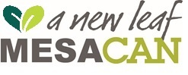

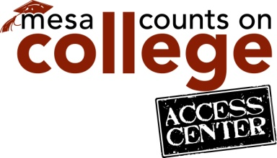

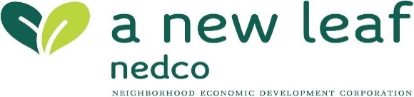

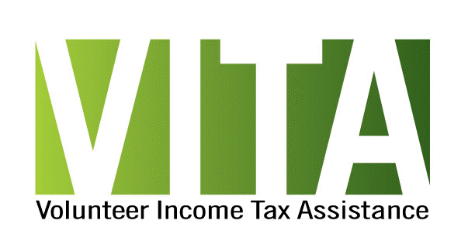
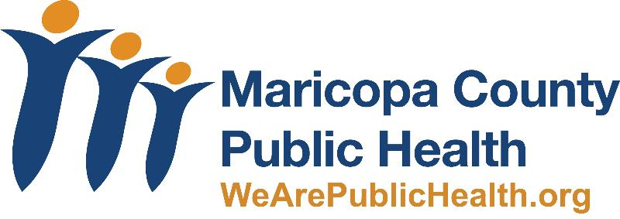

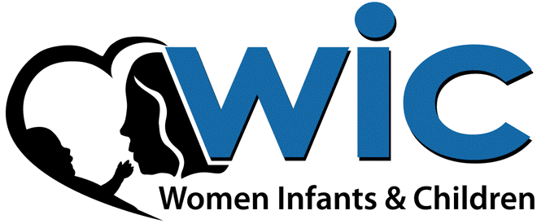

- Utility assistance for past due/delinquent bills
- Rent assistance for families with past due/delinquent bills
- Financial Coaching for one-on-one help developing a budget, savings strategies, handling debt, building credit
- Matched savings programs for college
- Job Searching, Resume building, preparing for interviews
(480) 833-9200 | turnanewleaf.org

- Jr. High, High School, and Adult assistance
- GED, ACT, SAT, PSAT Test Prep
- One-on-one college advising: searching, applying, transferring, etc.
- Financial Aid guidance
- Scholarship search and application
- Career exploration
- Summer programs and internships
(480) 644-3005 | mesacountsoncollege.org

- The Neighborhood Economic Development Corporation (NEDCO) works to provide business education, technical assistance, and other resources for small business owners and entrepreneurs.
- NEDCO participates in place-making projects as a means to improve the visual environment of communities throughout the metro Phoenix area. Projects include pocket parks, murals, and other artistic creations designed to drive and support local business.
- NEDCO is a certified Community Development Financial Institution (CDFI) that works with small business owners and entrepreneurs to provide micro-lending in amounts ranging from $5,000 to $50,000

- Mesa United Way brings experienced tax volunteers every tax season to assist low to moderate income individuals and families file their federal and state taxes free of charge.
*Filing and income restrictions apply.
(480) 834-2113 | mesaunitedway.org

- Immunizations provided to children free of charge
- Bring your insurance card (if applicable)
(602) 506-6767 | maricopa.gov/publichealth

- Nutrition information
- Healthy foods
- Breastfeeding support
- Referrals to healthcare and other social services
(480) 668-2822 | maricopawic.com

- Provides College scholarships for women
- Offers mentoring relationships supporting personal, academic, and professional success
- Women’s business clothing boutique and services.

- Asistencia para utilidades vencidas/delincuentes
- Asistencia de renta para las familias renta vencida
- Entrenamiento Financiero que ayuda para desarrollar un presupuesto, estrategias de ahorro, manejo de deuda, y la creación de crédito
- Los programas que igualan los ahorros el colegio
- Busca de empleo, asistencia con Resume, asistencia con entrevistas
(480) 833-9200 | turnanewleaf.org
- Jr. High, High School, y Asistencia para Adultos
- Preparación para los exámenes de GED, ACT, SAT, PSAT
- Asesoría para colegio: búsqueda, aplicación, trasferencia, etc.
- Orientación para Asistencia Financiera
- Búsqueda y aplicaciones para becas
- Exploración de carreras
- Programas de verano y puestos de internos
(480) 644-3005 | mesacountsoncollege.org

- NEDCO trabaja para proporcionar educación empresarial, asistencia técnica y otros recursos para propietarios de pequeñas empresas y empresarios.
- NEDCO participa en proyectos de creación de lugares como un medio para mejorar el entorno visual de las comunidades en todo el área metropolitana de Phoenix.
- NEDCO es una Institución Financiera de Desarrollo Comunitario (CDFI) certificada que trabaja con propietarios y empresarios de pequeñas empresas

- Mesa United Way trae voluntarios cada temporada de impuestos para ayudar a individuos y familias de ingresos bajos a moderados presentar sus impuestos federales y estatales de forma gratuita.
* Se aplican restricciones de ingresos y formas.
(480) 834-2113 | mesaunitedway.org

- Vacunas gratuitas para menores de edad
- Traiga su tarjeta de a seguranza (si es aplicable)
(602) 506-6767 | maricopa.gov/publichealth

- Información Nutricional
- Comidas Saludables
- Apoyo para Lactancia
- Referencias para asistencia de salud y otros servicios sociales
(480) 668-2822 | maricopawic.com

Caminos Positivo
- Ofrece becas para las mujeres.
- Ofrecen tutoria en relaciones de éxito personal, académico y profesional de apoyo.
- Boutique de ropa de negocio y servicios.

